


テーマ：近づく夏
令和８年５月１６日（土）
観察会報告
出会った生き物、観察会の様子

亀城公園自然観察会

天候の心配は無し。最高気温が２６℃の予想。熱中症にも配慮して、観察会をスタートしました。
スタート直後、クイズ「今日のスズメの鳴き声は？」への参加者からの声。「今、スズメが鳴いていますよ」みんなで聴くと「チュッ チュッ」と、聴こえてきます。さえずりの声です。この時期特有なものです。ベンチ近くで、「マメグンバイナズナの群生」ウォッチング。「（実が）軍配に見えますよ」「花びらは４枚ですねえ」。２・３ｍ進むと、「ニワゼキショウ紫型と白型・セッカニワゼキショウ」探し。みんなでシェアー。
ヘラオオバコの花、ヒルザキツキミソウピンクを楽しんで、オオヨシキリが激しくさえずるヨシ原ヘ足を運びます。今年生まれたヨシ原です。残念ながら、声はすれど、姿を現しません。
草むらで、【葉っぱの虫探し】。大人も子どもも、夢中になります。ナナホシテントウ成虫・蛹・幼虫、ナミテントウ、アワダチソウグンバイ。「こんなに小さい生き物ですか！」さらに、ヨモギハムシ、ホソヘリカメムシ、ツチイナゴ、トノサマバッタ幼虫、ミナミアオカメムシ・・・。
「ヨシ笛」遊び。子供も、上手く吹けました。お気に入りとなり、ずっと吹いていました。
堤防付近では、オキジムシロ、ユウゲショウ観察。カラスの姿や声から、古事記・日本書紀「神武天皇の大和制圧のお話」。「お話、楽しかったです」の声。
その後、センダンやスイカズラの花の美しさや香りを楽しんだり、セイヨウヒキヨモギやヒサウチソウを確認したりできました。
亀城公園に戻り、若葉や花を、「たたいたり、こすったりして」作品づくり。みんなで持ち寄りシェアー。最後に、ヨコヅナサシガメ見つけ。これも、結構盛り上がりました。
次の観察会は、令和８年１０月１７日(第３土曜日)『<テーマ>秋を楽しむ』です。
刈谷市体育館南 東屋・時計塔前 ９時３０分集合
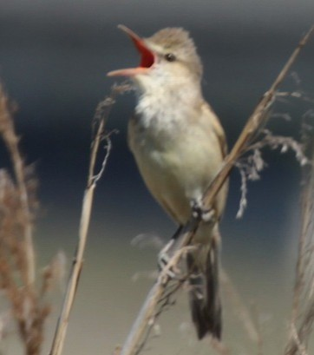
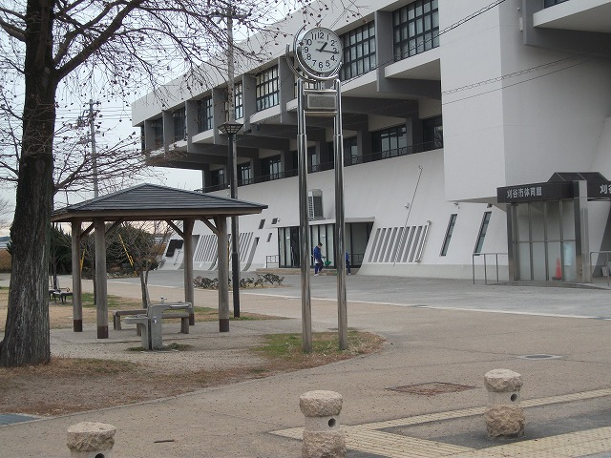
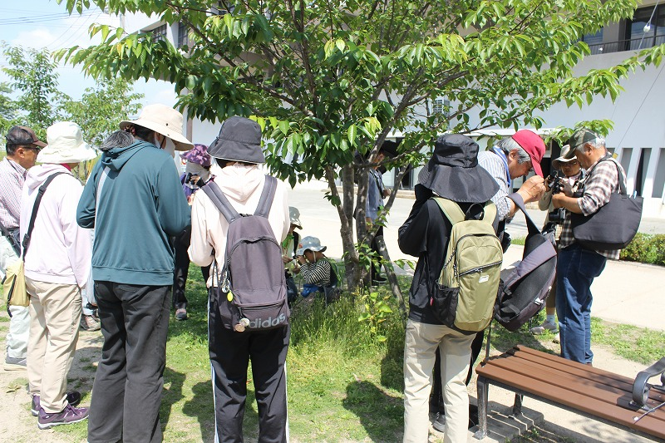
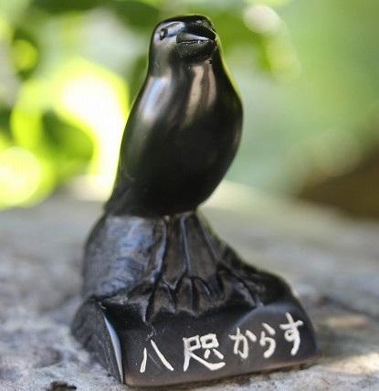
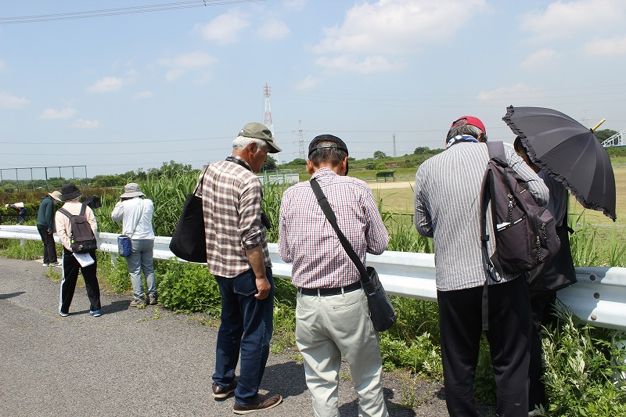

集合場所
ヤタガラス
オオヨシキリ
マメグンバイナズナ観察
虫探し・観察
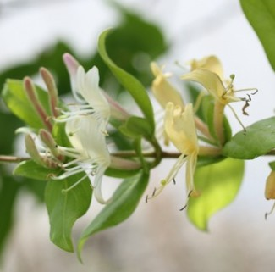
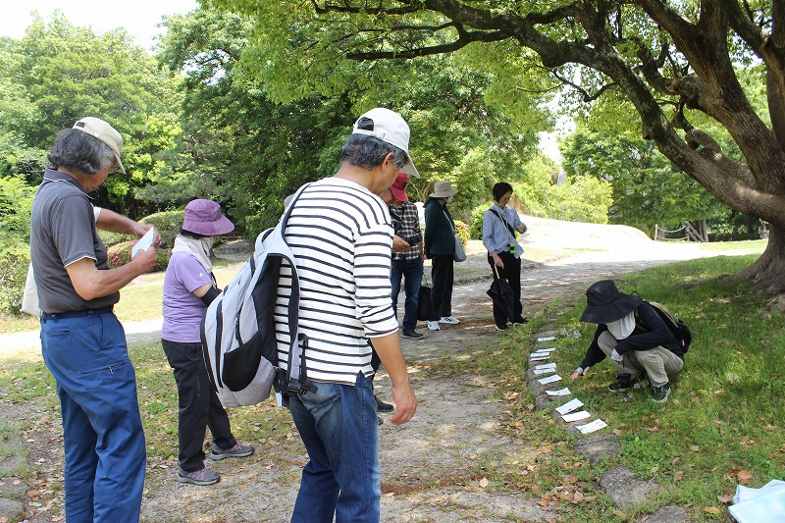

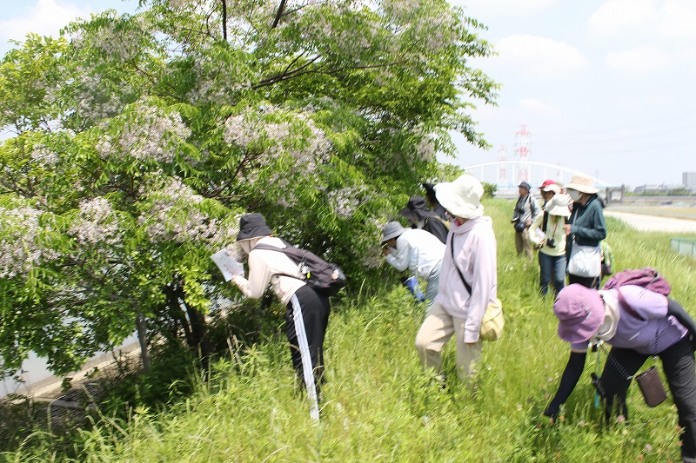

ヨコヅナサシガメ探し

スイカズラ

香り、どうですか？

植物染め作品づくり
お問い合わせ
西三河自然観察会 中川 秀彦
℡：０８０－５１３４－１７９９
主催：西三河自然観察会・亀城公園自然観察会 / 後援：刈谷市教育委員会
詳細は
亀城公園自然観察会

URL https://tsunagaru.genki365.net/G0001090/

今後の開催[いずれも第３土曜日]
１０月１７日（土）：秋を楽しむ
１２月１９日（土）：初冬の自然

